E18-D80NK红外避障传感器模块电路设计
E18-D80NK-N 这是一种集发射与接收于一体的光电传感器，发射光经过调制后发出，接收头对反射光进行解调输出。有效的避免了可见光的干扰。透镜的使用，也使得这款传感器最远可以检测 80厘米距离的问题（由于红外光的特性，不同颜色的物体，能探测的最大距离也有不同；白色物体最远，黑色物体最近）。
检测障碍物的距离可以根据要求通过尾部的电位器旋钮进行调节。该传感器具有探测距离远、受可见光干扰小、价格便宜、易于装配、使用方便等特点，可以广泛应用于机器人避障、流水线计件等众多场合。应用案例：生产线货物自动计数设备、多功能提醒器、走迷宫机器人等。
一、模块参数说明
（1）光感式传感器（光电开关）NPN常开
（2）红色：VCC +；黑色：GND —；黄色：OUT 信号输出（检测到前方有遮挡物输出低电平，否则输出高电平）。
（3）工作电压：5VDC
（4）工作电流：10-15mA
（5）驱动电流：100mA
（6）感应距离：3-80CM可调
（7）颜色：橙黄色
（8）直径:18MM
（9）长度:45MM
（10）引线长度:25CM。
（11）消耗电流 DC<25mA
（12）响应时间 <2ms
（13）检测物体：透明或不透明体
（14）工作环境温度：-25℃~+55℃
（15）标准检测物体：太阳光10000LX以下 白炽灯3000LX以下
（16）外壳材料：塑料
二、模块接口说明
（1）棕色线 外接5V电压，VCC。
（2）蓝线 外接GND
（3）黑线 数字量输出接口（0和1）
E18红外避障传感器模块实物图如下图所示。
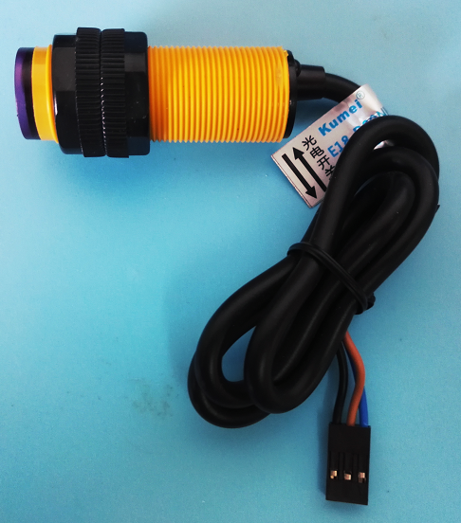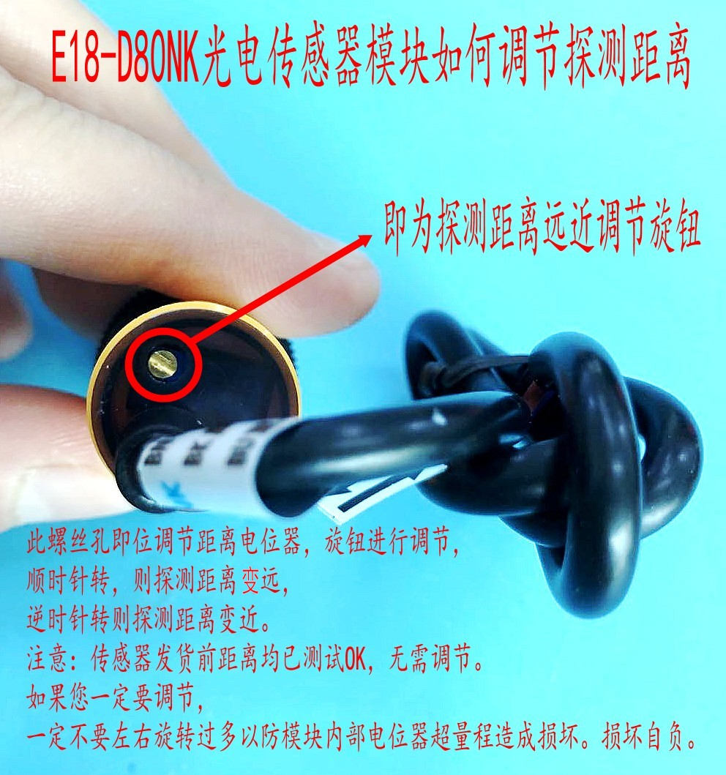
E18红外避障传感器模块实物图

